捷能网络接入方案

1. **概述**

**HECL设备概述**

深圳市捷能科技有限公司自主研发的基于c.LINK Access标准的同轴宽带接入系统命名为HECL－High speed Ethernet Cable Link。HECL系统由局端NC、终端CPE和网络管理系统组成。系统工作在800MHz－1500MHz频段，处在有线电视频段范围之外的高频段，不影响电视业务，抗干扰能力强。在HFC最后几百米同轴网络中，利用HECL系统进行双向网络改造，可获得带宽最高、业务支持能力强、部署速度快、抗干扰能力优、后续扩容和升级兼容佳等诸多优势。为广电网络的双向网改提供了更佳的技术选择。

**系统特点**

* HECL系统是根据同轴电缆特性设计的一种同轴宽带接入技术，能很好的适应在同轴介质里传输高速数据。结合光通信技术，用它来向小区和大厦提供高速宽带接入；
* 便捷、快速的双向网络部署。能轻易穿透分支器、分配器，利用现有同轴分配网络，只需将局端安装在光接收机交接箱内，上联光传输设备或以太网交换机，下联同轴分配网既可实现双向数据的覆盖，轻松实现IPTV、VOD、VoIP、Internet等多业务开展；
* 工作频段800－1500MHz，处在有线电视频段范围之外的高频段，有效的避免低频汇聚噪声，并可与CATV、DVB-C、DOCSIS等到其它低频技术并存，最大限度的保护了已有投资；
* 物理层采用正交频分复用调制技术(OFDM)，子载波上的调制密度在BPSK、QPSK、16-256 QAM自动选择，增加了信号的抗干扰能力；
* 媒质访问控制层采用时分多址/时分双工(TDMA/TDD)方式。每个终端用户上线后均有私有的传输时间槽，有效的保证了用户的延时、抖动和竞争，不会因为接入数量的增加造成网络的拥塞；
* 物理传输速率最高可达270Mbps，双工有效数据速率130Mbps。目前是EoC技术中带宽最高的技术；
* 具备优良的QoS保障；支持802.1Q、802.1p 、ToS、DiffServ、DSCP、IGMP Snooping和用户带宽的高精度管控、用户认证、用户状态扫描控制等；
* 用户节点零配置，便易的安装和维护。用户端鉴权控制，阻止非法用户接入网络；
* 自动远程代码升级，方便为用户增加新功能及设备维护；
* 支持旁路掉电功能，不影响原有的电视业务；
* 后续扩容能力强，可实现多个频道捆绑传输，实现用户和传输速率的倍数增长；
* 兼容能力强，不同厂家的MoCA产品均可相互兼容，在不同版本向前和向后兼容；
* 支持对用户数据的硬件DES加密，MAC层用户隔离，保障数据传输的安全性；
* 网管具备较强的控制、维护功能。具备告警提示、配置管理、性能管理、维护管理、安全管理、 用户管理、用户带宽管控、用户认证、用户状态扫描控制等功能；
* 支持SNMP/WEB/ TELNET/ CONSOLE等多种管理方式；
* 支持C/S、B/S集中管理。

1. **技术方案**

在HFC最后几百米同轴网络中，利用MoCA方案进行双向网络改造，可获得用户带宽最高、业务支持能力更强、部署速度更快、抗干扰能力更优、后续扩容和升级兼容更好等诸多优势。

根据目前大多数城市分配网络采用小光机带组团方式，一般1-5栋楼，用户都在数百户。光站到用户终端采用无源同轴电缆分配网直接覆盖用户，无放大设备。在分配网上可快速实现双向网的覆盖。在小区光机交接箱铺设光传输设备和MoCA局端，向用户直接发放双向机顶盒和MoCA终端设备即可实现高速的双向网络。可满足IPQAM的双向互动数字电视信息化的开展，也能满足IPTV系统所需的带宽和QoS要求。

根据已经成功开展双向网运营的广电运营商，部分采用IPQAM＋EPON+EOC方案，部分使用IPTV+EPON+EOC方案。捷能公司的MoCA接入网系统在带宽和业务保障均支持两种方案，且有多个成功案例。

捷能公司的MoCA接入网系统如图1所示。

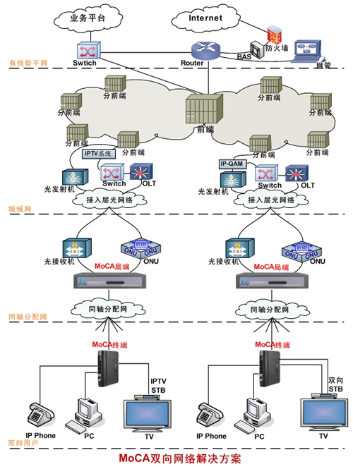

图1 捷能网络接入方案

1. **典型应用案例**

**广州番禺广电双向网改造**

**（1）背景**

广州番禺位于经济发达的广东省中南部，珠江三角洲腹地。作为2010年第十六届亚运会的“主战场”和“主阵地”，番禺有线承载着番禺数字电视优质转换和双向网络建设、改造、维护。目前，番禺有线拥有50万有线电视用户。为了促进新业务转型战略的实施，番禺有线进行大规模双向网络改造，为三网融合的全业务运营奠定了网络基础。

**（2）方案**

番禺有线采用EPON+MoCA解决方案实施双向网络改造，ONU和MoCA局端部署在光机交接箱，MoCA局端上联ONU和光站同轴输出端口，下联同轴分配网络。目前已安装捷能MoCA局端设备近2000台，网络覆盖用户10万户以上。为番禺有线开展互动点播、IPTV、Internet等双向业务提供了有力的解决方案。

**（3）特点**

* 番禺有线已在宽带IP网络上成功进行较大规模的互动数字电视点播业务的承载，并逐步开展宽带接入业务。捷能提供的基于MoCA规范的同轴宽带接入系统解决方案的优势主要体现在以下几个方面：
* 高带宽，支持多业务
* 番禺有线各个分前端OLT设备可扩展支持万兆带宽到核心、千兆带宽到园区，百兆带宽到光节点，最后通过捷能MoCA按需给用户定制带宽。MoCA支持物理层速率可达270Mbps，MAC层带宽达到130Mbps。MoCA采用的Qos机制和TDMA机制有效保证用户增加情况下的负载均衡和网络健壮，可以支持多种业务同时开展。
* 快速部署，简单网改
* 番禺有线HFC网络结构是光节点到路边、小区或楼宇，每个光节点覆盖数百用户。分配网络拓扑为混合型或星型网络，MoCA方案无需对现有同轴分配网络进行改造，将MoCA局端设备安装于小区光节点，既可完成光节点用户广覆盖。
* 分批投资，滚动发展
* 业务发展初期信号广覆盖、用户少接入，光节点部署一个到二个局端既可。随着用户日益递增，单局端用户和带宽接入能力不够时，可根据实际需要增加局端部署数量。
* 抗干扰强，维护容易
* MoCA工作在高频段，有效的避免了低频的汇聚噪声，故障定位方便，容易维护。
* 高安全性
* 用户二层相互隔离，用户数据的硬件DES加密，有效保障数据传输的安全性；在用户端针对每个用户端口或者每个用户的每种业务单独进行VLAN划分。
* 强管理
* 具备SNMP/WEB/ TELNET/ CONSOLE等多种管理方式；网管具备丰富的控制、维护功能。具备告警提示、配置管理、性能管理、维护管理、安全管理、 用户管理等功能；

**（4）组网及网络接入方案**

|  |
| --- |
| 图2 番禺有线互动＋Internet组网案例 |

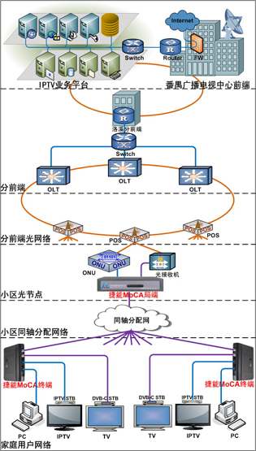

|  |
| --- |
| 图3 番禺有线IPTV＋Internet组网案例 |

1. **相关产品**

**（1）局端设备**

**简介**

局端设备位于EoC网络前端，上行链路通过100Base-T以太网接口与光传输设备或以太网交换机相连，下行链路通过原有的同轴分配网络与用户终端相连。在不改造原有同轴分配网络情况下既可实现路边、小区光节点到用户的双向网络接入。解决广电系统用户分配网的双向高速数据的传输。

**功能**

局端设备主要功能是将以太网数据以OFDM方式调制到800~1500MHz频段，与电视信号混合后传入下级同轴分配网；同时，将终端传输来的调制信号解调为以太网信号。实现以太网数据在同轴网络中点到多点的双向传输。局端设备还完成用户终端的接入，数据报文的转发，以及对接入用户设备的管理和控制等功能。

**分类**

目前，局端设备主要分为以下两种型号系列：

* [NC-Q系列](http://jnetech.com/zh-cn/product_nc_qxxx.html)：室内型局端，主要应用于楼道、室外CATV光节点交接箱。
* [NC-K系列](http://jnetech.com/zh-cn/product_nc_qxxx.html)：野外型局端，主要应用野外恶劣环境。

**局端设备组网应用**

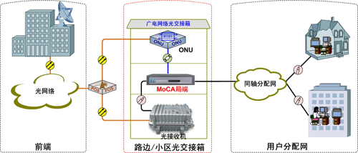

图4 室内型局端应用组网

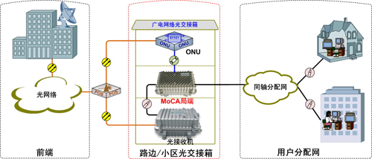

图5野外型局端应用组网

**（2）终端产品**

**简介**

EP系列终端用于用户接入，放置于用户家中。上行链路通过RF射频接口与同轴分配网络连接，下行链路通过100Base-T以太网接口与用户数据设备连接。电视信号通过内置滤波器分离连接至机顶盒或电视。在不改造原有家庭同轴分配网络情况下既可实现电视用户的双向网络接入。解决广电系统用户分配网的双向高速数据的传输。

EP系列终端支持相互隔离、加密传输、上下行带宽控制、环路检测、未知包和广播包抑制、MAC地址数量接入限制等。支持QoS配置，可为不同业务类型的数据流提供不同传输保障。

**功能**

EP系列终端设备主要功能是将局端传输来的调制信号解调还原成以太网信号；将用户数据设备送来的以太网信号以OFDM方式调制到800～1500MHz频段，利用同轴分配网上传输至局端。实现以太网数据在同轴网络的双向传输。

**分类**

EP系列终端主要有以下几种型号：

* [EP-2050](http://jnetech.com/zh-cn/product_ep_2050.html): 单网口终端
* [EP-2051](http://jnetech.com/zh-cn/product_ep_2051.html): 双网口终端
* [EP-2052](http://jnetech.com/zh-cn/product_ep_2052.html): 四网口终端

**组网应用**

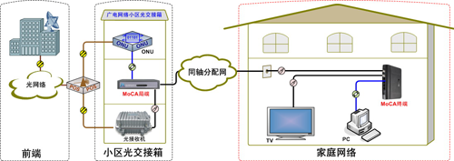

图6 宽带数据＋CATV

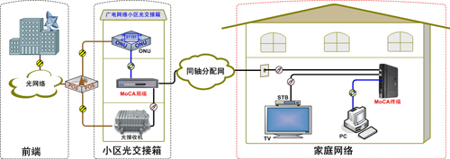

图7 宽带数据＋DVB-C

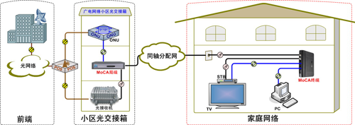

图8 宽带数据＋DVB-C＋互动点播

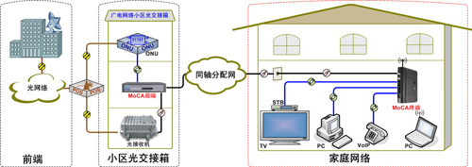

图9 宽带数据＋IPTV＋VoIP

家庭网络接入方案

1. **概述**

随着光进铜退步伐的迈进，高速宽带接入家庭，越来越多的消费类电子设备需要宽带网络连接。一个在家庭内的网络化信息设备与智能宽带接入网之间的智能化网关显得非常重要。捷能公司自主研发的基于MoCA技术的同轴电缆家庭网关为家庭网络设备互联提供了可靠的解决方案。让家庭内部Internet高清电视、游戏机、播放机、IP电话、计算机、智能家电、智能办公等设备连接到家庭网络。利用MoCA技术在现有的同轴电缆中传输以太网数据，为家庭的每个房间提供可靠的高速互联网视频流、音频流和数据流。安装简单、即插即用，无需要改变家庭内部同轴网络结构，不干扰有线电视、地面电视和卫星电视。

1. **特点**

* 无需改网，利用已有的家庭内部同轴网络布线；
* 工作在高频段，与家庭内部低频技术和电视业务共存；
* 能够轻易反向穿透家庭内部分支、分配器实现双向通信；
* 可以在任何一个房间或多个房间的同轴电缆接口上自由接入；
* 采用内置高低通滤波器，分离电视业务；
* 高速带宽，物理层上和下行都具备270Mbps的实时数据传输；
* 在一个频道上可以提供有效数据速率高达175Mbps；
* 采用OFDM和TDMA/TDD技术，让数据传输更加可靠与顺畅；
* 提供语音、高速数据、高清视频Triple Play的高品质体验；
* 支持16个MoCA家庭网关接入；
* 每个设备4个网络接口来支持多业务的接入；
* 即插即用，使用灵活，简单可靠。

1. **组网应用及接入方案**

（1）基于CABLE MODEM的接入方案

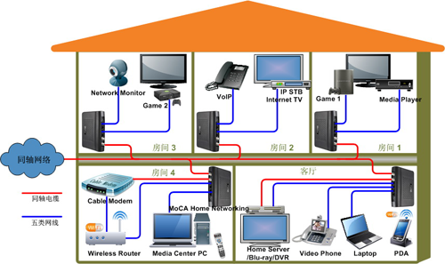

图1 Cable Modem＋MoCA家庭网关应用组网

（2）基于DSL＋MoCA的接入方案

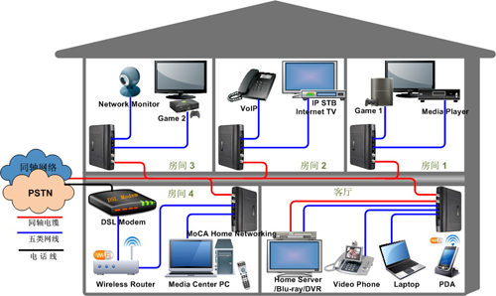

图2 DSL＋MoCA家庭网关应用组网

（2）基于ONU＋MoCA的接入方案

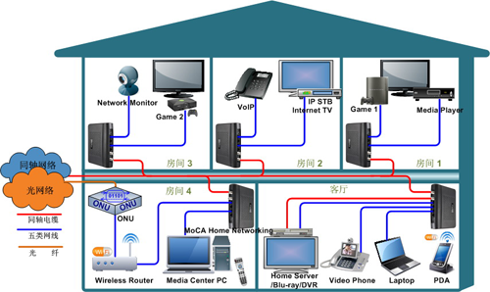

图3 ONU＋MoCA家庭网关应用组网

ONU (Optical Network Unit) 光网络单元，ONU分为有源光网络单元和无源光网络单元。一般把装有包括光接收机、上行光发射机、多个桥接放大器网络监控的设备叫做光节点。PON使用单光纤连接到OLT，然后OLT连接到ONU。ONU提供数据、IPTV（即交互式网络电视），语音（使用IAD，即Integrated Access Device综合接入设备）等业务，真正实现 “triple-play”应用。

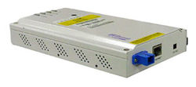

图4 ONU设备

1. **产品**

* HN-1000
* HN-1150

HN-1150外观结构

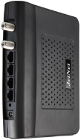

HN-1150正视图  
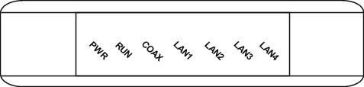

HN-1150前面板视图  
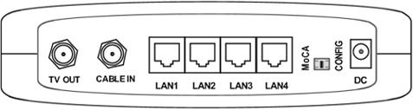

HN-1150后面板视图

HN-1150规格参数

|  |  |
| --- | --- |
| 基本信息 | |
| 基本信息 | * 设备型号：HN-1150 * 技术标准：MoCA1.1 |

|  |  |
| --- | --- |
| 设备参数 | |
| 通信方式 | * 调制方式：OFDM * 子载波数量：256 * 子载波带宽：195.3125KHz * 子载波调制方式：BPSK、QPSK、8QAM、16QAM、32QAM、64QAM、128QAM、256QAM * MAC层协议：TDMA/TDD |
| 频率参数 | * 工作频段：975MHz～1525MHz * 频道带宽：50MHz * 上下行频段：未分离，共享50MHz带宽 * 最大发射功率：+8dBm * 典型发射功率：+2dBm * 功率发射方式：可自适应、可手工调节 * 动态范围：0～-75dBm * 上下行链路可允许链路衰减：75dB * CATV OUT端口频率范围：5～862MHz * MoCA端口频率范围：1125～1525MHz * CABLE IN端口频率范围：5～1500MHz * MoCA中心频点：1150MHz |
| 通信速率 | * 物理层：270Mbps * 链路层：175Mbps * 链路-10dB衰减物理层速率：≥250Mbps * 链路-50dB衰减物理层速率：≥250Mbps * 链路-75dB衰减物理层速率：≥30Mbps |
| 以太网参数 | * 以太网接口类型：RJ45 100BASE-TX * 以太网接口数量：四个 * 支持协议：IEEE 802.3x, 100M Fast Ethernet |
| 网络延时 | * 典型延时：3.5ms * 最大延时：5ms |

|  |  |
| --- | --- |
| 其它 | |
| 接口 | * 滤波器接入方式：内置 * RF接口类型：连接头:F型，母头，英制；阻抗:75欧姆 * RF接口：2个(一个为电视信号接口，一个为MoCA和电视信号混合出口) * 以太网接口：四个RJ-45100BASE-TX 端口 * 电源接口：DC5V接口 |
| 电源 | * 供电方式：DC5V/1.5A外置电源适配器 * 电源电源范围：100-240VAC，50/60Hz * 功耗：＜5W |
| 外观尺寸 | * 物理尺寸：168×125×26mm（长×宽×高） * 设备重量：0.28kg |
| 工作环境 | * 工作温度：0～40℃ * 存储温度：-5～65℃ * 工作湿度：10%～95%，无凝结 * 存储湿度：10%～95%，无凝结 |

Co